Міністерство освіти і науки України

Національний технічний університет України «Київський політехнічний

інститут імені Ігоря Сікорського"

Факультет інформатики та обчислювальної техніки

Кафедра інформатики та програмної інженері

Звіт

з лабораторної роботи № 7 з дисципліни

«Алгоритми та структури даних-1.

Основи алгоритмізації»

Дослідження лінійного пошуку в послідовностях

Варіант 31

Виконав студент ІП-12 Титаренко Данило Олегович

Перевірив ____________________________________

( прізвище, ім'я, по батькові)

Київ 2021

**Лабораторна робота 7**

**Дослідження лінійного пошуку в послідовностях**

**Мета** – дослідити методи послідовного пошуку у впорядкованих і невпорядкованих послідовностях та набути практичних навичок їх використання під час складання програмних специфікацій.

**Задача 31**

Обчислення елементів 1-го масиву: 120-i (на 10 елементів)

Обчислення елементів 2-го масиву: 110+i (на 10 елементів)

Замінити максимальний елемент середньоарифметичним в третьому масиві.

**Розв’язок**

1. **Постановка задачі.**

За допомогою ітераційного циклу обчислимо елементи першого та другого масивів за відповідними формулами. Потім за допомогою лінійного пошуку визначаємо рівні елементи з цих масивів і заповнюємо цими елементами третій масив. Потім знаходимо середнє арифметичне елементів третього масиву, а також максимальний елемент. І замінимо максимальний елемент на середнє арифметичне. Результатом розв’язку буде масив цілих чисел.

1. **Математична модель.** Складемо таблицю імен змінних

|  |  |  |  |
| --- | --- | --- | --- |
| Змінна | Тип | Ім’я | Призначення |
| Перший масив | Цілий | a | Початкове дане |
| Другий масив | Цілий | b | Початкове дане |
| Третій масив | Цілий | c | Результат |
| Середнє арифметичне | Цілий | s | Проміжне дане |
| Максимальний елемент | Цілий | max | Проміжне дане |
| Лічильник 1 | Цілий | i | Проміжне дане |
| Лічильник 2 | Цілий | j | Проміжне дане |
| Лічильник 3 | Цілий | n | Проміжне дане |

Таким чином математичне формулювання задачі зводиться до ініціалізації першого та другого масивів за формулами 120-i та 110+i відповідно.

Потім утворити третій масив, який складається з рівних елементів першого та другого масивів. Потім знаходимо середнє арифметичне елементів третього масиву, а також максимальний елемент. І замінимо максимальний елемент на середнє арифметичне.

1. **Розв’язок**

Програмні специфікації запишемо у псевдокоді та графічній формі у вигляді блок-схеми.

*Крок 1.* Визначимо основні дії

*Крок 2.* Деталізуємо дію ініціалізації елементів першого масиву

*Крок 3.* Деталізуємо дію ініціалізації елементів другого масиву

*Крок 4.* Деталізуємо дію знаходження рівних елементів першого та другого масивів, знаходження елементів третього масиву.

*Крок 5.* Деталізуємо дію знаходження середнього арифметичного елементів третього масиву та його максимальний елемент

*Крок 6.* Замінимо максимальний елемент третього масиву на середнє арифметичне.

*Крок 7.* Виведення елементів третього масиву

1. **Псевдокод**

Крок 1

**Початок**

Деталізуємо дію ініціалізації елементів першого масиву

Деталізуємо дію ініціалізації елементів другого масиву

Деталізуємо дію знаходження рівних елементів першого та другого масивів, знаходження елементів третього масиву.

Деталізуємо дію знаходження середнього арифметичного елементів третього масиву та його максимальний елемент

Замінимо максимальний елемент третього масиву на середнє арифметичне.

Виведення елементів третього масиву

**Кінець**

Крок 2

**Початок**

i = 1

**поки i <= 10**

**повторити**

a[i] = 120 - i

i = i + 1

**все повторити**

Деталізуємо дію ініціалізації елементів другого масиву

Деталізуємо дію знаходження рівних елементів першого та другого масивів, знаходження елементів третього масиву.

Деталізуємо дію знаходження середнього арифметичного елементів третього масиву та його максимальний елемент

Замінимо максимальний елемент третього масиву на середнє арифметичне.

Виведення елементів третього масиву

**Кінець**

Крок 3

**Початок**

i = 1

**поки i <= 10**

**повторити**

a[i] = 120 - i

i = i + 1

**все повторити**

j = 1

**поки j <= 10**

**повторити**

b[j] = 110+j

j = j + 1

**все повторити**

Деталізуємо дію знаходження рівних елементів першого та другого масивів, знаходження елементів третього масиву.

Деталізуємо дію знаходження середнього арифметичного елементів третього масиву та його максимальний елемент

Замінимо максимальний елемент третього масиву на середнє арифметичне.

Виведення елементів третього масиву

**Кінець**

Крок 4

**Початок**

i = 1

**поки i <= 10**

**повторити**

a[i] = 120 - i

i = i + 1

**все повторити**

j = 1

**поки j <= 10**

**повторити**

b[j] = 110+j

j = j + 1

**все повторити**

i=1

j=1

**поки i <= 10**

**повторити**

**поки j <= 10**

**повторити**

**якщо(**a[i]==b[j])

**то**

n=n+1

c[n]=a[i]

**все якщо**

j=j+1

**все повторити**

i=i+1

**все повторити**

Деталізуємо дію знаходження середнього арифметичного елементів третього масиву та його максимальний елемент

Замінимо максимальний елемент третього масиву на середнє арифметичне.

Виведення елементів третього масиву

**Кінець**

Крок 5

**Початок**

i = 1

**поки i <= 10**

**повторити**

a[i] = 120 - i

i = i + 1

**все повторити**

j = 1

**поки j <= 10**

**повторити**

b[j] = 110+j

j = j + 1

**все повторити**

i=1

j=1

**поки i <= 10**

**повторити**

**поки j <= 10**

**повторити**

**якщо(**a[i]==b[j])

**то**

n=n+1

c[n]=a[i]

**все якщо**

j=j+1

**все повторити**

i=i+1

**все повторити**

s=0

i=1

max=0

**поки i <= n**

**повторити**

s=s+c[i]

**якщо**(с[i]>max)

**то**

max=c[i]

**все якщо**

**все повторити**

s=s/n

Замінимо максимальний елемент третього масиву на середнє арифметичне.

Виведення елементів третього масиву

**Кінець**

Крок 6

**Початок**

i = 1

**поки i <= 10**

**повторити**

a[i] = 120 - i

i = i + 1

**все повторити**

j = 1

**поки j <= 10**

**повторити**

b[j] = 110+j

j = j + 1

**все повторити**

i=1

j=1

**поки i <= 10**

**повторити**

**поки j <= 10**

**повторити**

**якщо(**a[i]==b[j])

**то**

n=n+1

c[n]=a[i]

**все якщо**

j=j+1

**все повторити**

i=i+1

**все повторити**

s=0

i=1

max=0

**поки i <= n**

**повторити**

s=s+c[i]

**якщо**(с[i]>max)

**то**

max=c[i]

**все якщо**

i=i+1

**все повторити**

s=s/n

i=1

**поки i <= n**

**повторити**

**якщо**(с[i]==max)

**то**

c[i]=max

**все якщо**

**все повторити**

Виведення елементів третього масиву

**Кінець**

Крок 7

**Початок**

i = 1

**поки i <= 10**

**повторити**

a[i] = 120 - i

i = i + 1

**все повторити**

j = 1

**поки j <= 10**

**повторити**

b[j] = 110+j

j = j + 1

**все повторити**

i=1

j=1

**поки i <= 10**

**повторити**

**поки j <= 10**

**повторити**

**якщо(**a[i]==b[j])

**то**

n=n+1

c[n]=a[i]

**все якщо**

j=j+1

**все повторити**

i=i+1

**все повторити**

s=0

i=1

max=0

**поки i <= n**

**повторити**

s=s+c[i]

**якщо**(с[i]>max)

**то**

max=c[i]

**все якщо**

i=i+1

**все повторити**

s=s/n

i=1

**поки i <= n**

**повторити**

**якщо**(с[i]==max)

**то**

c[i]=s

**все якщо**

**все повторити**

i=1

**поки i <= n**

**повторити**

**Вивід** c[i]

**все повторити**

**Кінець**

1. **Блок-схема**

Крок 1 Крок 2 Крок 3

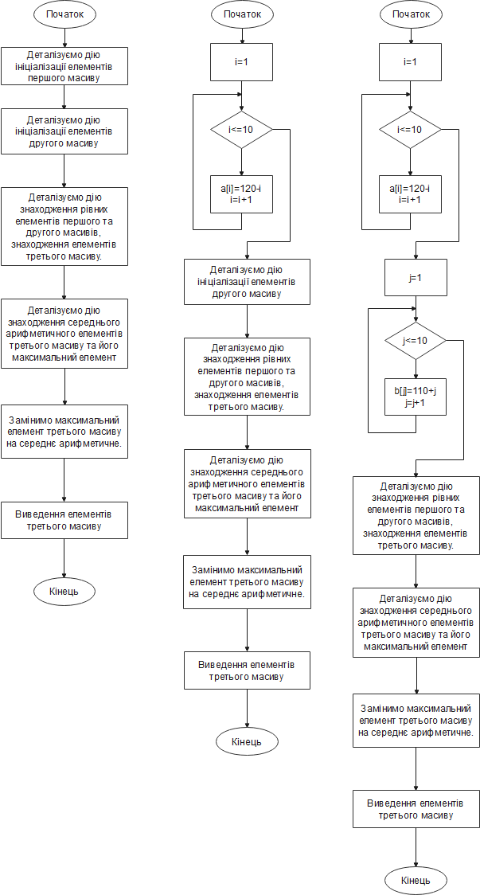

Крок 4

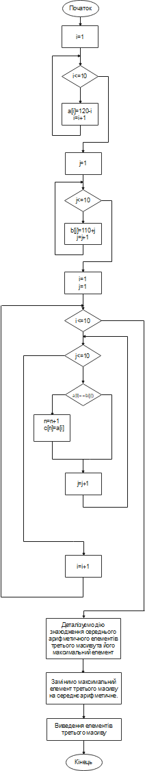

Крок 5

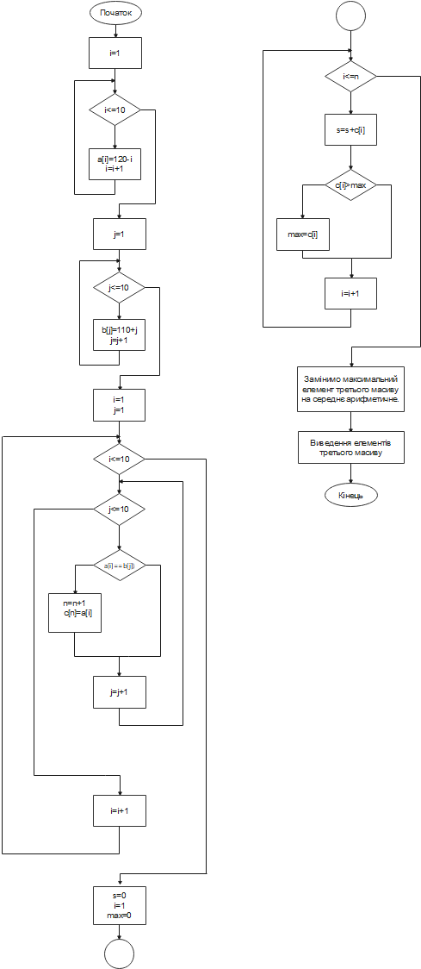

Крок 6

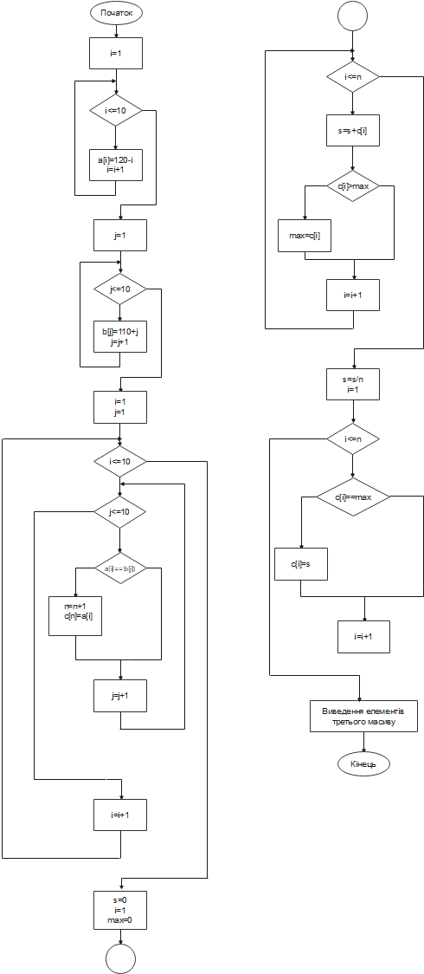

Крок 7

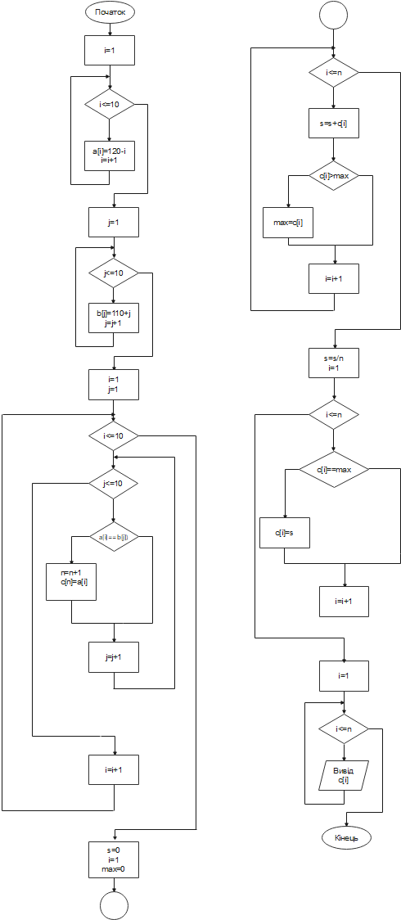

1. **Код програми**

#include <iostream>

void input_a(int* a) {

for (int i = 1; i <= 10; i++) {

a[i] = 120 - i;

}

}

void output(int* a, int n) {

for (int i = 1; i <= n; i++){

std::cout << a[i] << " ";

}

std::cout << std::endl;

}

void input_b(int* a) {

for (int i = 1; i <= 10; i++) {

a[i] = 110 + i;

}

}

int main() {

int n = 0;

int* a = new int[10];

int* b = new int[10];

int* c = new int[n];

input_a(a);

input_b(b);

output(a,10);

output(b,10);

for (int i = 1; i <= 10; i++) {

for (int j = 1; j <= 10; j++) {

if (a[i] == b[j]) {

n = n + 1;

c[n] = b[j];

}

}

}

output(c,n);

int s = 0;

int max = 0;

int k;

for (int i = 1; i <= n; i++) {

s = s + c[i];

if (c[i] > max) {

max = c[i];

}

}

s = s / n;

for (int i = 1; i <= n; i++) {

if (c[i]== max) {

c[i] = s;

}

}

output(c,n);

}

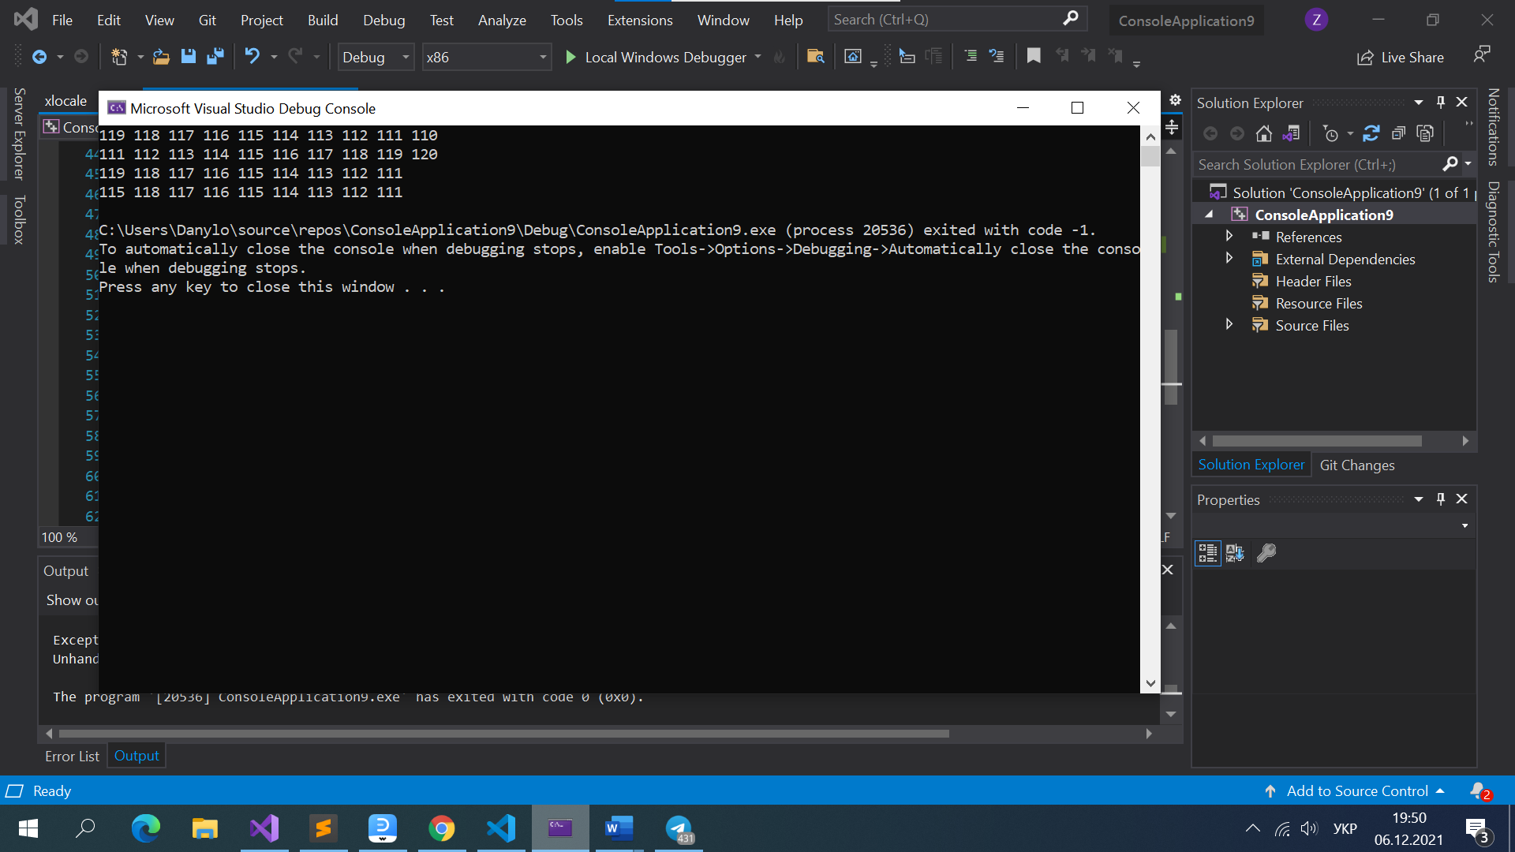

**7. Випробовування алгоритму**

Перевіримо правильність алгоритму на довільних конкретних значеннях початкових даних.

|  |  |
| --- | --- |
| Блок | Дія |
|  | Початок |
| 1 | i=1; 1<=10;true  a[1]=120-1=119  i=1+1=2  …  a[10]=120-10=110  i=10+1=11  i=11; 11<=10;false  a[10]=[119,118,117,116,115,114,113,112,111,110] |
| 2 | j=1; 1<=10;true  b[1]=110+1=111  j=1+1=2  …  b[10]=110+10=110  j=10+1=11  j=11; 11<=10;false  b[10]=[111,112,113,114,115,116,117,118,119,120] |
| 3 | i=1; 1<=10;true  j=1; 1<=10;true  119=111; false  J=1+1=2;  J=2;2<=10; true  …  119=119;true  N=0+1=1  C[1]=119  J=9+1=10  …  j=11; 11<=10;false  i=1+1=2  …  i=11; 11<=10;false  c[9]=[119,118,117,116,115,114,113,112,111]  n=9 |
| 4 | I=1  S=0  Max=0  I=1;1<=9;true  S=0+119=119  119>0;true  Max=119  I=i+1=1+1=2  …  I=10;10<=11;false  S=1035  Max=119  S=1035/9=115 |
| 5 | I=1  I=1;i<=9;true  C[1]=max=119  C[1]=115  I=1+1=2  …  I=10;10<=9;false  C[9]=[115,118,117,116,115,114,113,112,111] |
| 6 | I=1  I=1;1<=9;true  Вивід c[i]  I=1+1=2  …  I=10;10<=9; false |
|  | Кінець |

1. **Висновок**

Під час виконання роботи було досліджено методи послідовного пошуку у впорядкованих і невпорядкованих послідовностях та було набуто практичних навичок їх використання під час складання програмних специфікацій. Особливостями моєї роботи було знаходження максимального елементу у масиві, для цього я послідовно порівнював сусідні елементи масиву. Ще однією особливість було знаходження середнього арифметичного елементів даного масиву. Також декомпозував задачу на 7 кроків: визначив основні дії,

ініціалізував елементи першого та другого масивів,знайшов їхні спільні елементи та за допомогою них ініціалізував елементи третього масиву, знайшов середнє арифметичне та максимальний елемент третього масиву, замінив максимальний елемент третього масиву на середнє арифметичне цього ж масиву і в кінці вивів цей масив.